

**“Corporación educacional Gloria Méndez Briones”**

**“Educando con amor para formar grandes personas”**

**ASIGNATURA: Artes Visuales NIVEL: Sexto Básico**

**ACTIVIDAD N°: 3 PROFESOR/A: Juanita Flores**

**Objetivo de la actividad:**

Crear a través de la técnica soplado y pintado un cuadro artístico para tu hogar.

**Materiales:** Hoja de block o cartulina, tempera negra y de color, bombilla, 5 cotonitos amarrados o palitos de fósforos amarrados y en su punta envolver con algodón. (parecerlo a un cotón)

**Instrucciones:**

**Primero:** En un vasito pequeño coloque una cuchara pequeña de pintura de preferencia negra o de otro color oscuro que tenga en casa y colóquele un poco de agua la idea es que quede más liquida y fácil de escurrirla en la cartulina. Tenga a mano su bombilla para soplar.

**Segundo:** vierta la mezcla de pintura sobre la cartulina más o menos al centro pero bien abajo y comiese a soplar desde abajo hacia arriba formando el tronco y las ramas de un árbol, como se muestra en el siguiente link <https://www.youtube.com/watch?v=h94pSyn1ULI&t=258s> a la altura del minuto 4:20. (Recuerde avanzar el video)

X

X

**Tercero:** Una vez soplada la pintura y formado el tronco y las ramas dejar secar unos minutos, para así poder decorar este árbol con los cotones envueltos en pintura por alrededor de este tronco formando un bello árbol.

Una vez finalizado tú mismo lo puedes enmarcar y dejarlo como un bello cuadro para tu hogar.

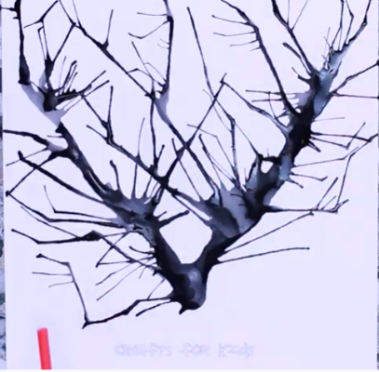

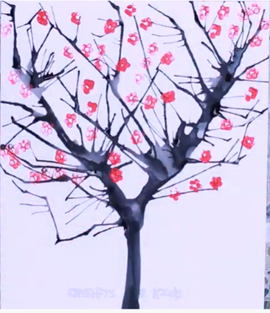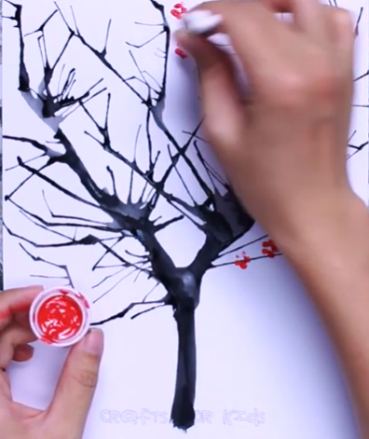

Ejemplo:

Soplando

|  |
| --- |
| **IMPORTANTE:**  **Para que exista comunicación entre nosotros será importante que me puedan escribir al siguiente correo** [**juanita.flores@cegmb.cl**](mailto:juanita.flores@cegmb.cl) **por ahora sugiero que me comuniquen con respecto a las actividades anteriores que les han parecido si han estado difíciles, cuesta conseguir material, hacer sugerencias, consultas etc. también me pueden enviar sus tareas para ver si les han resultado.** |